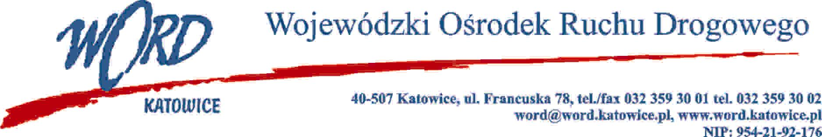
Katowice, dnia 11.12.2023 r.
AT-ZP.262.14.12.2023.EG
Informacja z otwarcia ofert
W związku z otwarciem ofert dot. postępowania o udzielenie zamówienia publicznego pn.:”Wybór psychologa, który przeprowadzi wykłady na kursach prowadzonych przez Wojewódzki Ośrodek Ruchu Drogowego w Katowicach”, które miało miejsce 11.12.2023 r. o godz. 10:30, w oparciu o art. 222 ust. 5 ustawy z 11 września 2019 r. Prawo zamówień publicznych (Dz. U. z 2023 r., poz.1605 ze zm.), Zamawiający przekazuje następujące informacje:

W przedmiotowym postępowaniu ofertę złożyli Wykonawcy:
 | Wykonawcy | Cena brutto  Część I | Cena brutto  Część II | Cena brutto  Część III
1 | Joanna Biel ul. A. Czoka 56F, 44-100 Gliwice | 285120,00 | 56000,00 | 6534,00
2 | BPR Consulting Paulina Rydz ul. Radwańska 27/2u, 90-540 Łódź NIP: 7632055673 | 552960,00 | 99600,00 | 22744,00
W oryginale podpis:
Dyrektor WORD Katowice
Krzysztof Przybylski

